VABILO
Datum: 10. 2. 2020
Številka: PO- 8/2020
Spoštovane članice in člani SED, ljubitelji in prijatelji,
vabimo vas na pustovanje z zagoriškimi mačkarami!
Dobrepolje,
23. 2. 2020
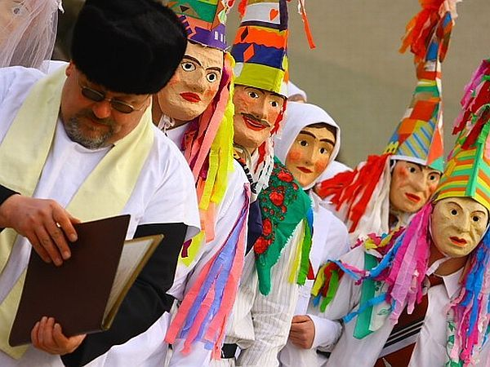

Zagoriške mačkare so pustna šega z elementi ljudskega gledališča. V Zagorici pri Dobrepolju pustna skupina značilnih likov in naličij dopoldne na pustno nedeljo pobira po hišah darove, popoldne pa sledi povorka s pustnim dogajanjem, poroka, babji mlin, žaganje babe, oranje in setev.
Povorko s pustnim dogajanjem so domačini obudili leta 1962, ko so se na vaški luži prvič predstavili pustni liki z zagoriškimi fanti in znano pripovedovalko Ančko Lazar. Posamezni liki z dogajanjem simbolizirajo prehod starega v novo, umiranje zime in rojstvo pomladi ter družbeno in družabno življenje. Povorko organizirajo približno na vsakih pet let. Liki jajčarica, jajčar in grbec hodijo vsako leto na pustni torek od hiše in pobirajo jajca ali denar, če pa je tisto leto tudi povorka, hodijo še na pustno nedeljo.

Polona Rigler Grm
Strokovno vodstvo

Urnik poti:
8.00 – odhod iz Ljubljane.
9.00 – 10.15 – Zagorica.
Kratek sprejem pri Poloni Rigler Grm. Med sprejemom pridejo v hišo po darove jajčarica, jajčar in grbec.
10.15 – 12.00 – odhod na Videm v Jakličev dom.
Ogled razstav pod vodstvom avtorice, upokojene etnologinje Anke Novak.
12.00 – 13.30 – odhod iz Vidma v Zdensko vas.
Na Zdenski rebri sledi ogled lipovega gaja in romarske cerkve svetega Antona pod vodstvom prof. Ivana Grandovca.
13.45 – 15.30 – ogled pustne povorke in pustnega dogajanja na luži v Zagorici.
V povorki gredo komandant, župnik, ženin in nevesta, pisar, svatje, tastar s tastaro, piskrovezec, baba v košu, Mary z ljubimcem, grbci.
16.00 – kosilo v gostilni Zora v Kompoljah z domačo pustno hrano.

Prevoz bo z osebnimi avtomobili.
Cena prevoza je po dogovoru s šoferjem avtomobila.
Cena kosila je okoli 15,00 € (plača vsak sam).
Maske so zaželene in neobvezne!
Prijave sprejemamo v pisarni SED (info@sed. drustvo.si,
zora.slivnik@gmail.com) ali na 051 726 007 (Zora) do petka, 21. 2. 2020.

Zora Slivnik Pavlin, l. r. Alenka Černelič Krošelj, l. r.
DS za Rajže Predsednica SED

Priloge:
- https://4d.rtvslo.si/arhiv/nedeljski-izlet/174319713
- https://www.gov.si/assets/ministrstva/MK/DEDISCINA/NESNOVNA/RNSD_SI/Rzd-02_00035.pdf
- https://www.rtvslo.si/zabava/druzabna-kronika/pustna-ohcet-zagoriskih-mackar/197932

